Отдел образования Буда-Кошелевского райисполкома

ГУО «Уваровичский центр детского творчества
Буда-Кошелевского района»

для детей среднего школьного возраста
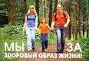

Кондратьева Татьяна Игоревна
педагог дополнительного образования
ГУО «Уваровичский центр детского
творчества Буда-Кошелевского района»
Адрес: 247374, пер. Советский, 12
г.п. Уваровичи
тел.: (8-02336) 43185

2015
Цель: организация свободного времени детей и подростков в каникулярное время, создание атмосферы праздника.
Задачи:
- активизировать познавательную деятельность, формировать умение рационально использовать время;
- научить общению, приёмам игры, познакомить между собой, научить быть раскованными, доброжелательными;
- способствовать развитию быстроты, ловкости, внимания, воображения, интеллекта;
- воспитание интереса и уважения к культуре здорового образа жизни, чувства коллективизма, атмосферы сотрудничества в процессе совместной деятельности, создание положительного эмоционального настроя.
Реквизит: диск CD-RW, комплект карточек– 12 шт, картон черный – 3 шт., тюбик зубной пасты – 3 шт., лист бумаги – 3 шт., мячи – 3шт., таблица – 3 шт.
Время проведения: 40 минут
Место проведения: актовый зал Центра детского творчества.
Ход программы

Ведущий: Здравствуйте, дети! Здравствуйте, взрослые! Здравствуйте, здравствуйте, здравствуйте, все! Почему я так много раз сегодня повторяю это слово? Оно мне очень нравиться. Ведь здороваться с человеком – это значит желать ему здоровья.
«Здравствуй!». Какое это слово!
Ты скажешь: «Ну что в нём такого?».
Здравствовать - здоровым быть,
здравствовать – без болезни жить.
Здороваться – желать добра,
Желать здоровья, радости всегда.
Такое ласковое слово и болезни лечит.
Так здоровайтесь, пусть будет легче.
Я совершенносогласна. Встаньте пораньше, посмотрите в окно и улыбнитесь. Скажите: «Здравствуй, новый день!». Скажите: «Я здоров!» И всё будет хорошо.
А сейчас займите места в нашем профилактическом экспрессе «Здоровье». Мы отправимся с вами в увлекательное путешествие по маршруту «Я и моё здоровье». В первом вагоне нашего состава поедут ребята из объединений по интересам клуба друзей игры, во втором – «Фантазия» и в третьем «Белорусский сувенир». Они не просто собрались в путешествие, но и подготовились к нему. Каждый вагон придумал свою эмблему и девиз. Давайте посмотрим и послушаем.
Учащиеся демонстрируют свои эмблемы и скандируют девизы на тему ЗОЖ.

Ведущий: Уважаемые пассажиры, в нашем составе не только три вагона, в которых едете вы, но и ещё не менее десятка других очень важных. В добавочных вагонах едут необычные пассажиры. Именно они составляют понятие здоровье. Итак, «Здоровье – это……….» Давайте на каждую букву этого слова найдём ассоциативное слово и заработаем льготный талон на проезд в нашем профилактическо-оздоровительном, познавательно-развлекательном поезде. Как говориться, поехали!

Учащиеся называют слова, ассоциирующиеся с понятием «здоровье» на каждую букву этого слова. Например: З - закаливание, зарядка, Д- движение, диета, доктор, О- отдых, Р – рацион, режим, рецепт, О - ……, В – воздушные ванны, велосипед, Ь -……, Е – еда, ежедневные прогулки.

Ведущий: Ну что же, теперь, когда состав полностью укомплектован, можно отправляться в путь. С песней.
Исполняется песня по выбору участников программы.

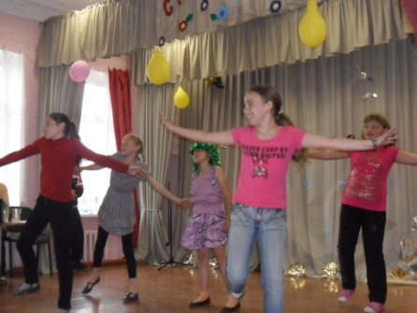
Ведущий: Граждане пассажиры, наш поезд прибывает на станцию «Мойдодыр». Начальник станции, Славный Умывальник, рад приветствовать вас. Стоянка поезда по требованию, вы можете осмотреть памятник Грязнуле, посетить баню, в магазине «Чистюля» приобрести гигиенические принадлежности.
Давайте же мыться, плескаться,
Купаться, нырять, кувыркаться
В ванне, в ушате, в корыте – везде
Вечная слава воде!
Вода в жизни человека имеет очень важную роль. Вода вообще источник жизни и подспорье здорового образа жизни. Ибо вода – это чистота, которая залог здоровья, вода – это закаливание, вода – это лекарство. Пожалуйста, в течение минуты обсудите и докажите эти постулаты.
Команды тянут карточки с утверждениями «Вода – это чистота», «Вода закаливает», «Вода лечит» и приводят аргументы в их пользу.
Ведущий: Вам мальчишки и девчушки,
Я спою сейчас частушки.
Если мой совет хороший,
Вы похлопайте в ладоши.
На неправильный совет
Говорите дружно: НЕТ!
Не грызите лист капустный, Навсегда запомните,
Он совсем, совсем не вкусный. Милые друзья,
Лучше ешьте шоколад, не почистив зубы,
Вафли, кексы, мармелад. Спать идти нельзя.
Это правильный совет? НЕТ!

Говорила маме Люба: Чтобы блеск зубам придать,
Я не буду чистить зубы. Нужно крем сапожный взять.
И теперь у нашей Любы Выдавить полтюбика
Дырка в каждом, каждом зубе. И почистить зубики.
Ну, каков у вас ответ? Вам понравился совет? НЕТ!
Молодчина Люба? НЕТ!

Ведущий: А я хочу предложить вам творческое задание. Нарисовать картину зубной пастой.

Команды получают листы чёрного картона и тюбик зубной пасты. В течении 3-5 минут они рисуют картину.

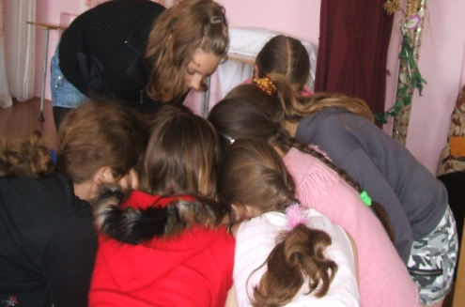
Ведущий: Ребята и взрослые, займите, пожалуйста, места в вагонах, мы отправляемся дальше по маршруту здоровья. Следующая станция «Диетическая». Когда мы прибудем на эту станцию, то дружно отправимся в магазин, потому что пора подкрепиться. Но выбирая продукты для обеда помните, что почти все болезни приходят к нам через рот. И поэтому пусть вашим правилом правильного питания будут слова:
«Прежде чем за стол мне сесть,
Я подумаю, что съесть».

Команды получают список продуктов и карточки. Каждая карточка имеет четыре раздела: овощной, мясной, молочный, бакалейный Задача команд: разделить продукты на две группы – А и Б. А - продукты предпочтительные в здоровом питании, Б – продукты, которыми не следует злоупотреблять.

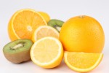
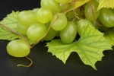
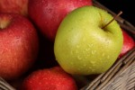

Овощной | Мясной | Молочный | Бакалейный.
А: яблоки, груши, апельсины, цветная капуста, свекла, морковь, шпинат, орехи, картофель, лук. | А:курица, индейка,рыба мороженная, телятина, говядина. | А: йогурт, молоко, нежирный творог, кефир, пахта, сыр диетический. | А: спагетти, рис, хлеб, гречка, пшено, геркулес, мюсли, изюм, курага, чернослив.
Б: маринованные огурцы, квашенная капуста, консервированные ананасы, кетчуп. | Б: колбаса, ветчина, сосиски, бульонные кубики, копчёная скумбрия, свинина, паштеты, тушёнка. | Б: мороженное, сыр, масло, майонез, сметана, сырки глазурованные. | Б: Пирожные, конфеты, жвачки, кока-кола, чипсы, кириешки, рулеты, семечки.

Ведущий: Я желаю вам всем приятного аппетита, но помните, что кошка съедает мышку, а не наоборот не только потому, что кошка хищница, а потому что для хорошего самочувствия важно не переедать. Это одно из правил хорошего питания. А какие правила можете предложить вы?!

Команды получают лист бумаги под заголовком «Правила хорошего питания». Им необходимо придумать пять пунктов этих правил.
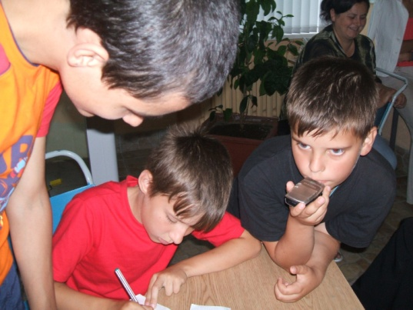
Правила хорошего питания:
- Перед едой не забудьте вымыть руки.
- Завтрак должен быть более обильным, чем ужин. Не наедайтесь на ночь.
- Жевать нужно тщательно, чтобы лучше переваривалась пища.
- Во время еды не разговаривайте, чтобы не заглатывать воздух. К тому же это не красиво.
- Ешьте сырые овощи, которые помогают кишечнику избавляться от ненужных веществ.
- После еды не забудьте почистить зубы или прополоскать рот.
- Вода очень важна организму. Пейте её в день не менее 2 литров. Но лучше в промежутках между приёмами пищи.
- Желудок должен отдыхать. Ешьте с перерывами с несколько часов. А лучше чаще, но меньше.

Ведущий: Уважаемые пассажиры, в нашем поезде работает вагон-ресторан, в котором прямо сейчас состоится кулинарный поединок. Героиня кухни – морковь.
Несколько человек из команды в это время выполняют кулинарное задание. Они тянут карточки с рецептом салата из моркови и отобрав необходимые ингредиенты, готовят его.
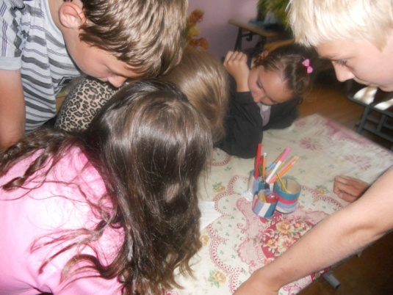
Салат «Симпатичный».
Большая морковь, 0,5 стакана кураги, 1-2 яблоко, зубчик чеснока, соль, 2-3 ложки майонеза.
Салат «Привет из Африки».
Большая морковь, сок половинки лимона, зелень петрушки, 1 банан, 0,5 ложки сахара, соль, перец по вкусу, 2 ст.ложки сметаны.
Салат «Здоровье».
Свежий огурец, 1 яблоко, 1 морковь, 1 помидор, пучок листьев салата, 0,5 стакана сметаны, 2 ст. ложки лимонного сока, соль, сахар по вкусу.

Ведущий: Остаётся только добавить, что люди, которые едят такие салаты, редко обращаются к врачам. А наш состав движется дальше. Займите места согласно купленных билетов. А чтобы вы не скучали, я расскажу вам легенду.
У древних греков был бог врачевания и звали его Эскулап. У него были две дочери – Панацея и Гигия. Панацея высокомерно утверждала, что она найдёт такое одно единственное лекарство, которое сразу излечит человечество от всех болезней. А Гигия, говорила: «Лекарства на все случаи жизни нет и быть не может. Зачем тогда человеку даны разум и способность к творчеству. Всё создано для того, чтобы в любых самых непредвиденных ситуациях человек смог бы спасти себя сам. Для этого в природе существует два самых главных закона. И я научу людей этим законам».
Ребята, закон№1 – это закон физического самосохранения. Он учит человека защищать своё физическое тело. Закон№2 – закон психического самосохранения. И эти два закона должны быть равны. Недаром есть пословица: Нужно поддерживать крепость тела, чтобы сохранить крепость духа. Одним словом на станции «Неболейка» её жители, крепыши, здоровячки и бодрячки, нас встречают плакатом: «Ваше здоровье в ваших руках».
Все согласятся со мной, что наш образ жизни существенно влияет на наше здоровье. Болезни, обусловленные образом жизни (инфаркт, инсульт, злокачественные опухоли, болезни лёгких, диабет), являются причиной 70-80% случаев смерти во всех развитых странах. Сейчас мы проведём с вами тест «Интер-Здоровье».
Команды получают таблицы, где по вертикали помещён список болезней, а по горизонтали факторы образа жизни, влияющие на них. Надо отметить значками связь между ними

Заболевание | Неправ. питание | Употреб.  алкоголя | Курение | Гиподинамия | Стресс | Загрязнение окружающ. среды
Болезни сердца. | + |  | + | + | +
Инсульт | + | + | + | + | +
Рак лёгких |  |  | + |  |  | +
Рак гортани |  | + | +
Рак желудка | +
Цирроз |  | +
Гастрит | + | + | + |  | +
Диабет | + | + |  | + | +
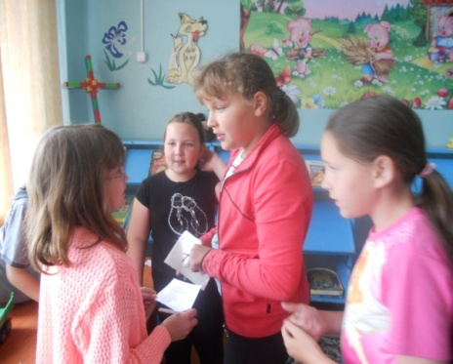
Ведущий: Друзья мои, каждый человек ежедневно стоит перед выбором. И сейчас вам тоже придется выбирать: «Одно из трёх». Так называется наша игра.
Команды получают наборы карточек под номерами «1,2,3». Выслушав вопрос, они должны поднять карточку с номером правильного ответа.
- В какое время желательно ложиться спать?
- в 20.00
- в 21.30
- после 23.00
- Почему перед сном советуют проветривать комнату?
- чтобы изменить температуру воздуха.
- чтобы устранить посторонние запахи
- чтобы увеличить количество положительно заряжённых частиц в воздухе.
3. Чтобы сохранить хорошее зрение, источник света во время занятий должен быть:
1. слева от вас
2. сверху
3. из окна.
4. Гиподинамия – это:
1. ожирение
2. недостаток движения
3. инфекция.
5. Наибольшее количество алкоголя концентрируется в….
1. крови
2. печени
3. желудке
6. Каждая выкуренная сигарета укорачивает жизнь человека на:
1. 1 секунду
2. 3 минуты
3. 8 минут.
7. Нет энергии для бега, прыжков, подвижных игр. В вашей пище не хватает:
1. белков
2. жиров
3. углеводов.
8. Витамин А нужен нам для …
1.зрения
2.роста
3.памяти
9. Ужин должен быть за определённое время до сна…
1. за 3 часа
2 за 1,5 -2 часа
3. за 1 час
10. Какую роль играют фитонциды, выделяемые растениями?
1. поглощают углекислый газ и выделяют кислород
2. подавляют развитие болезнетворных микробов
3. обладают целебными свойствами.
11. Основной источник клетчатки – это…
1. Овощи
2.крупа
3.хлеб
Ведущий: Итак, мы выяснили, что здоровье человека зависит только от него самого. Есть множество способов своё здоровье сберечь или поправить. И один из них мы узнаем, если правильно решим творческое задание.

Команды получают карточки с загадками, которые надо правильно отгадать. Из ответов на загадки взять определённую букву (указанную в задании после загадки цифрой) и составить ключевое слово. «ЗАКАЛИВАНИЕ»
- Через нос проходит в грудь и обратный держит путь.
Он невидимый, и всё же без него мы жить не можем - 2.
(озон)
- Жёсткая щетинка, гладенькая спинка.
Кто со мной не знается, тот от боли мается. – 5
(щётка)
- Частый, зубастый, вцепился в чуб вихрастый. – 8
(гребешок)
- Просыпаюсь утром рано вместе с солнышком румяным.
Заправляю сам кроватку, быстро делаю зарядку – 2
(зарядку)
- Ускользает, как живое, но не выпущу его я – 3.
(мыло)
- Льётся речка – мы лежим, лёд на речке – мы бежим. – 6
(коньки)
- В морях и реках обитает, но часто по небу летает.
А наскучит ей летать, на землю падает опять. – 1
(вода)
- Сперва с горы летишь на них,
А после в гору тянешь их. – 2
(санки)
- Светит, сверкает, всех согревает – 4
(солнце)
- Две новые кленовые подошвы двухметровые. – 4
(лыжи)
- Вафельное и полосатое, гладкое и мохнатое.
Всегда под рукою – что это такое? – 6
(полотенце)

Ведущий: Внимание! Никакой паники! В поезде стало темно, потому что он движется по тоннелю. Просьба сохранять спокойствие! К сожалению, тоннель небезопасен, он называется тоннель «Вредных привычек», но чем правильнее мы себя будем вести, тем легче нашему поезду будет двигаться дальше. А чтобы не потерять присутствие духа я предлагаю спеть. И объявляю конкурс профилактических частушек.
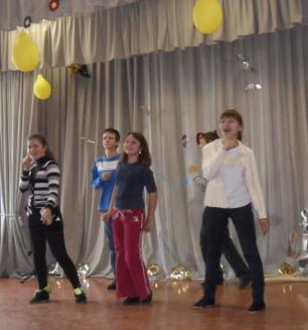
Команды в качестве домашнего задания готовили 3-4 частушки по профилактике вредных привычек. Проводиться конкурс. Команды поют частушки по одной по кругу.

Ведущий: Хоть люди и согласны с тем утверждением, что курение опасно для здоровья, вредные последствия им кажутся очень далёкими и малоощутимыми. Привычка курить особенно опасна для детей им подростков. Задержка роста, общего развития, снижение слуха, зрения, ряд нервных расстройств – такова плата за детское и подростковое курение. Учащиеся-курильщики, как правило, отличаются пониженными умственными способностями, слабо успевают, очень часто нарушают дисциплину. У подростков никотин поражает в первую очередь неокрепшую нервную и сердечно-сосудистую системы. К тому же курильщики, как правило, крайне далёкие от спорта люди, а мы как раз прибываем на станцию «Спортивная». Сегодня здесь проходят весёлые спортивные соревнования, которые носят название «Зоологические забеги». «Присоединяйтесь!» - приглашают вас пингвины и черепахи, кенгуру и зайчата, сороконожки и лягушки, верблюды и медведи.
Конкурс эстафет «Зоологические забеги».
- Перемещение лягушек.
Команды делятся пополам и выстраиваются с двух сторон площадки навстречу друг другу по линии старта. Присаживаются на корточки. По команде первые игроки начинают перемещаться прыжками навстречу друг другу, при этом сопровождая каждый прыжок звуком «ква». Второй номер начинают двигаться только тогда, когда первый пересечёт линию старта. Чьи команды первыми поменяются местами.
- Гимнастика сороконожек.
Команды выстраиваются в затылок друг другу. Первый игрок получает мяч. По команде он передаёт мяч над головами последнему игроку. Тот, получив мяч, бежит и становится в начало колонны и передаёт мяч снова. Чья команда первой сделает полный оборот игроков.
- Верблюды.
Каждый игрок команды проходит дистанцию эстафеты, неся на спине между лопатками спичечный коробок, стараясь его не уронить.

Ведущий: Дорогие пассажиры! Поздравляю вас с благополучным прибытием на станцию и от бригады нашего поезда хочу, подарит вам на память «Азбуку здоровья». Читайте, запоминайте и никогда не болейте.
Команды получают красочно оформленные буклеты.
Аппетит от больного бежит, а к здоровому катится.
Без надобности не лечись, здоровее будешь.
Болезнь с грязью в дружбе.
Вода все очищает.
Всякое дело поправимо, если человек здоров.
Головная боль сном проходит.
Дай работу телу – отдохнет голова.
Если занемог, лечи болезнь в самом начале.
Жизнь дана на добрые дела.
Здоровье за деньги не купишь.
Здоровье и труд рядом идут.
И лекарство в излишке – яд.
Крепок телом – богат и делом.
Кто зря сердит, у того голова болит.
Лечи легкую болезнь, пока она тяжелой не стала.
Люди друг для друга и лекарство, и болезни.
Мозоль не пуля, а с ног валит.
Не бранись – состаришься.
От сладкой еды жди беды.
Правильное дыхание необходимо, как и пища.
Спорт сочетаешь с делом – здоров душой и телом.
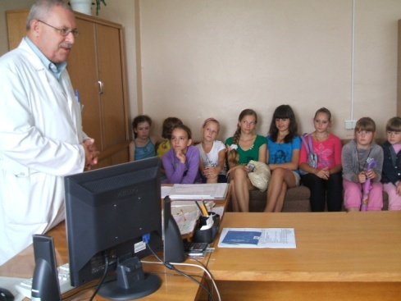
Тяжелую болезнь хорошая пища не лечит.
Ужин не нужен, был бы обед дружен.
Холода не бойся, сам по пояс мойся.
Чесал царапину – расчесал до кости.
Шутка – минутка, а заряжает на час.

Список использованных источников

- Побережная, Л.А. Игротека. Лидер XXI/ Л.А.Побережная. - Мн.: 2005.- С.5
2. Криволап, Н.С. Свободное время школьника / Н.С. Криволап. – Мн.:
2005.- С.176
3. Богданович, О.Н. Интеллктуално-познавательные игры “Умному скучно не бывает”/ О.Н. Богданович. – Мозырь:ООО ИД “Белый Ветер”, 2009. – С.83
4. Матыцына, И.Г. Коммуникативная игровая деятельность как средство гуманистического воспитания / И.Г. Матыцина.– Мн:, 1999. – С.10
5. Иванов, Б.С. Своими руками / Б.С. Иванов. М.: Ярославль, 1985. – С.134
6. Козак, О.Н. Игры и забавы во время каникул и праздников /О.Н. Козак. Санкт-Петербург, 2003.- С.80

